COMBRIMONT
en
LORRAINE

WORKING TEST

16 & 17 Juin 2012


Jury

Composé de :
Ton Buijs (NL)
Petra Vingerhoets (NL)
Heike Reichelt (D)

Samedi 16 et Dimanche 17 Juin
Concours individuel
(catégories : Initiation, Novice, Open)
FINALE DU CIRCUIT WTA

Organisation

A.S.U.R
&

R.C.F
Délégation Lorraine

Inscriptions :
Jean Louis MARTIN, 1 rue du pajot
54760 Montenoy
03 83 31 85 58 ; 06 81 39 27 41
jeanlouis.martin@bbox.fr

Rendez-vous pour le WT :

Samedi 16 et /ou dimanche 17 juin
à 8 h 30 au bercail de Combrimont (88490)
(à 10km de St Dié-des-Vosges ; le parcours sera fléché depuis les différentes sorties de la N59)
l’hébergement et la restauration sont possibles sur place à partir du vendredi 15 juin 20l 2 (à compléter sur le bulletin ci-joint)
Apporter draps ou sac de couchage (les couvertures sont sur place)

Tarifs :
Repas : 11 euros (boisson comprise)
Hébergement : comprenant nuitée et petit déjeuner
1 nuit : 20 euros
2 nuits : 30 euros

PLANS :
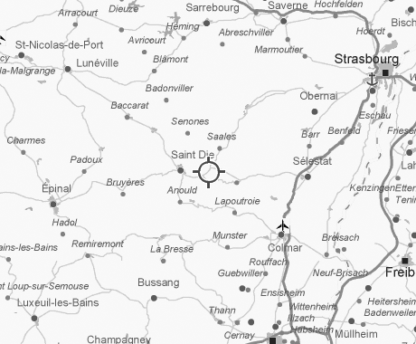

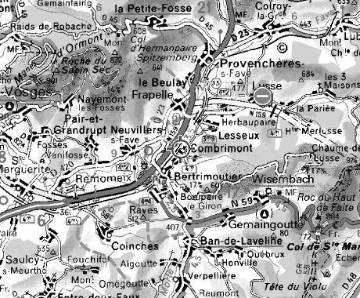

Bulletin d’engagement
( à remplir le plus lisiblement possible)

Nom du 1er chien : |  | Nom du 2° chien :
Race : |  | Race :
Mâle / Femelle : |  | Mâle / Femelle
Date de naissance : |  | Date de naissance :
N° livre origine |  | N° livre origine
N° tat ou transpondeur |  | N° tat ou transpondeur
Père : |  | Père :
Mère : |  | Mère :
Eleveur : |  | Eleveur :
Propriétaire : |  | Propriétaire :
Adresse : |  | Adresse :
Email : |  | Email :
Téléphone : |  | Téléphone :
Conducteur : |  | Conducteur :
Catégorie* : | □ Open  □ Novice  □ Initiation | Catégorie* : | □ Open  □ Novice  □ Initiation
Participe à la journée de Samedi* : | □ Oui  □ Non | Participe à la journée de Samedi*: | □ Oui  □ Non
Participe à la journée de Dimanche* : | □ Oui  □ Non | Participe à la journée de Dimanche* : | □ Oui  □ Non

 Inscription : 30 euros 1er chien par jour

25 euros 2ème chien par jour

 Réservations pour les nuits et les repas :

Nom du concurrent :

 | repas Vendredi soir | nuit Vendredi -Samedi | repas Samedi midi | repas Samedi soir | nuit Samedi - Dimanche | repas Dimanche midi
Nombre de personne |  | * |  |  | *

* apporter draps ou sac de couchage (couvertures sur place)

Ce bulletin ainsi que le règlement de l’inscription sont à retourner avant le 7 Juin à :
Jean Louis MARTIN, 1 rue du pajot
54760 Montenoy
03 83 31 85 58 ; 06 81 39 27 41
jeanlouis.martin@bbox.fr

